深圳高中数学
30天预习训练营
v2 · 图解版（Mind-Map Edition）
高一全年数学 · 人教A版(2019) 必修第一册 & 必修第二册
仅覆盖高一 · 图解式知识地图 + 通性通法卡片 + 四层测评
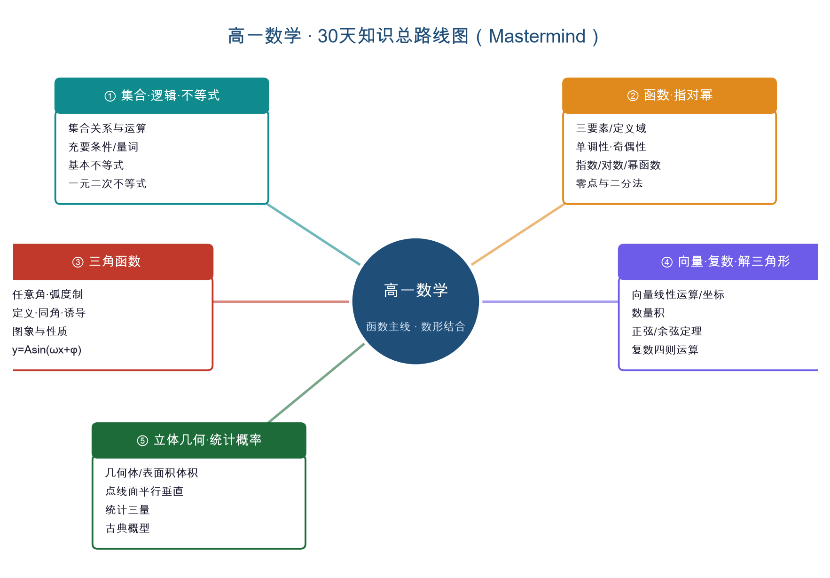
版本 v2.0（在 v1 基础上增补：思维导图 + 概念图 + 通法卡片）

目录 Table of Contents
右键→更新域 生成目录

一、如何使用本手册（v2 图解版）
v2 在原版基础上加入了图解：每个单元配“思维导图(Mastermind)”，核心概念配示意图，并新增“通性通法卡片”。先看图建立整体框架，再用文字补细节——好的图胜过千字。

使用原则
- 每天只做“今天”这一页；先看当日/单元配图建立直觉，再学细节。
- 每个概念走完“五关”：理解→推导→连接→练习→复习(见图 M)。
- 每天以“四层测评”收尾并打分；低于70分次日重上本课。
- AI 只做引导、出题、口试、错因分析，绝不直接给完整答案。
- 错题本、公式手册、知识树三本资料贯穿30天(模板见附录)。

配套约定
教材：人教A版《普通高中教科书·数学》必修第一册、必修第二册。
视频：B站 宋浩老师(主线)；补充 乐乐课堂；拔高 高联数学。
规则：同一时间只跟随一位主线老师，避免体系混乱。
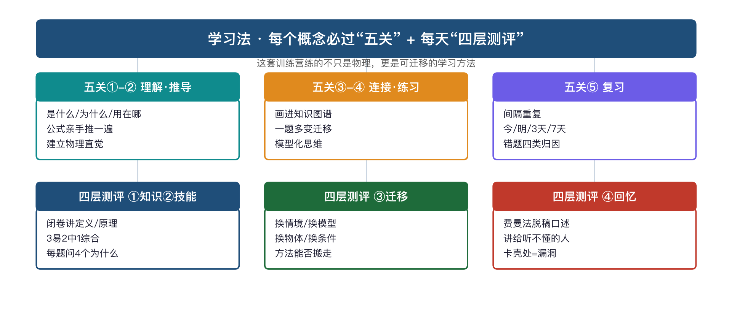
图 M 学习法：五关 + 四层测评

二、学员画像与目标

学员画像
- 背景 广东省深圳市，初三升高一(新高一衔接)。
- 时间 每日可用学习时间约 8–10 小时。
- 工具 主学习平台 B站；AI 助教 ChatGPT。

总目标
- 30天内学完高一(必修一、必修二)全部数学内容。
- 掌握每个核心概念，能讲清“是什么、为什么、用在哪”。
- 建立以“函数为主线、数形结合为核心”的数学思维。
- 为深圳重点高中与广东新高考打好衔接基础。

30天里程碑
- 第7天：集合、逻辑、不等式基础 → 周测一。
- 第14天：函数性质与指数体系 → 周测二。
- 第21天：对数与三角函数 → 周测三。
- 第28天：向量、复数、立体几何 → 周测四。
- 第30天：期末综合测评 + 知识树重构 + 成品产出。

三、课程总览与单元思维导图
下面六张思维导图是本训练营的“骨架”。建议打印贴墙，每学完一单元回来给每个节点补上“定义/公式/典型题型/易错点”，30天后它们就是你的知识树。

必修第一册
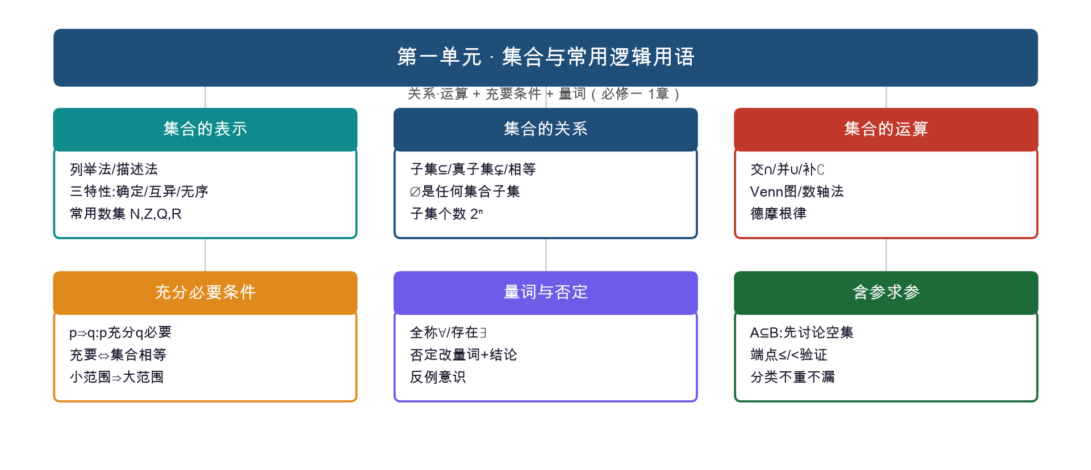
图 1 集合与逻辑 思维导图
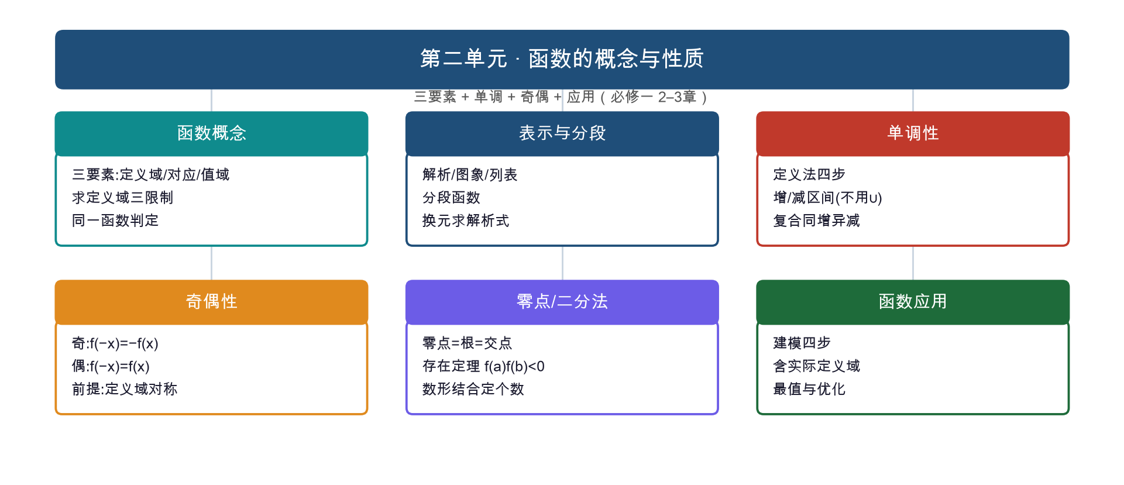
图 2 函数概念与性质 思维导图
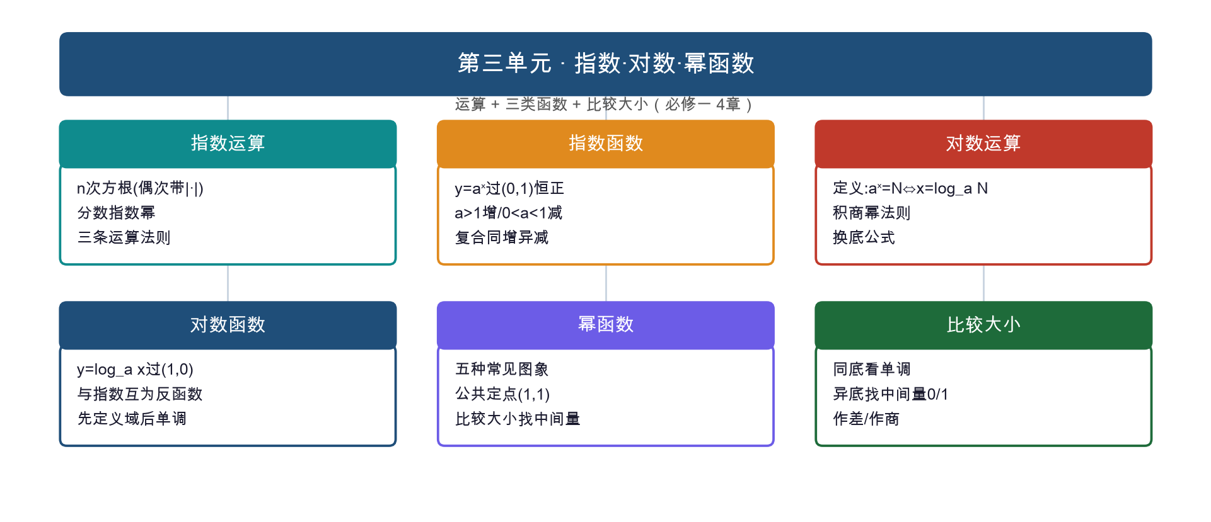
图 3 指数·对数·幂函数 思维导图
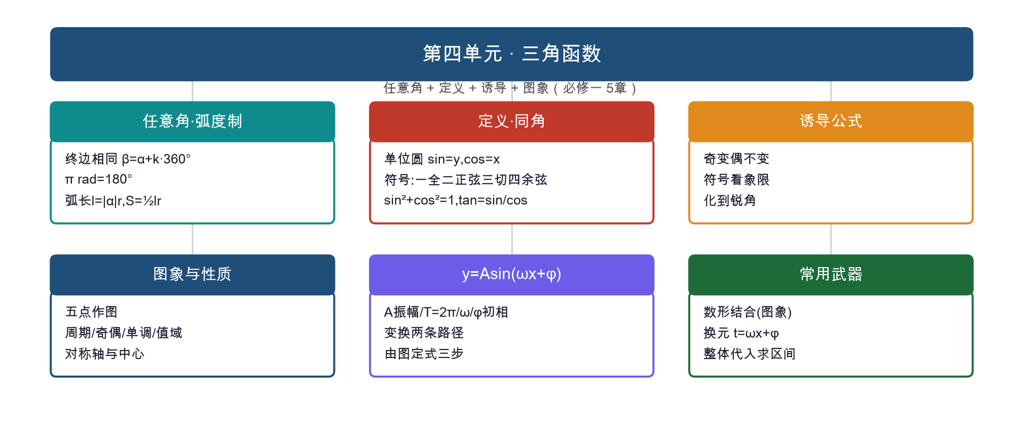
图 4 三角函数 思维导图

必修第二册
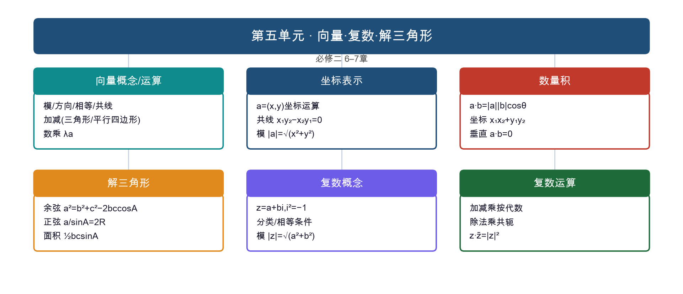
图 5 向量·复数·解三角形 思维导图
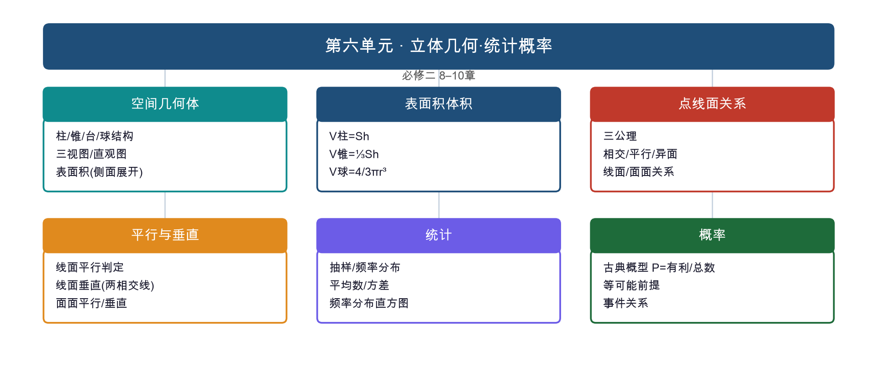
图 6 立体几何·统计概率 思维导图
说明：高一数学=必修一(集合逻辑·不等式·函数·指对幂·三角)+必修二(向量·复数·立体几何·统计概率)；选择性必修属高二，不在本训练营范围。三角函数在人教A版属必修一第五章。

四、数学通性通法卡片：7 件可迁移的武器
这些方法不属于某一章，而是贯穿高中数学的“通用武器”。每张卡片配一句“何时想到它”。把它们练成条件反射，比多刷100道题更值钱。
武器1 数轴法（数形结合） 集合运算、区间交并补、含参区间求参——先画数轴。图比规则可靠。
武器2 分类讨论 参数使集合空/非空、绝对值、方程有无解、a 的符号——分情况且不重不漏。
武器3 换元法 求 f(x) 解析式、复合函数、三角 t=ωx+φ——把复杂结构换成一个新变量(勿忘新元范围)。
武器4 待定系数法 已知函数类型求解析式、由三角图象定 A/ω/φ——设未知系数，代条件解方程组。
武器5 图象法（数形结合） 零点/方程根个数、比较大小、恒成立——画图看交点，把代数问题几何化。
武器6 正难则反（补集/反证） “至少/存在/非空”正面难时，转对立面或用补集思想。
武器7 等价转化（化归） A∩B=B ⇔ B⊆A；复杂化简单、陌生化熟悉——把新问题翻译成会做的老问题。
配套习题集里，每道题都按【识别题型→通法→过程→迁移】解析，正是在训练你调用这 7 件武器。

五、每日作息与四层测评

每日时间表
时间 | 任务
08:00–10:00 | 新概念(B站精讲+教材+看当日配图建框架)
10:15–12:00 | 教材例题精做(写思路与依据)
14:00–16:00 | 分层练习(易/中/综合)
16:15–17:30 | 知识图谱绘制(连进单元导图)
19:00–21:00 | 综合/混合练习(跨节跨章)
21:00–22:00 | 每日测评(四层自检+打分+AI口试)

四层测评框架
- ① 知识自检：闭卷讲定义、推理、正反例、与旧知识联系、易错点。
- ② 技能自检：至少 3易+2中+1综合；每题问：为何第一步？有无他解？属哪类题型？陷阱在哪？
- ③ 迁移自检：今天的方法能否换函数/换方程/换条件/换表征？
- ④ 回忆自检：费曼法脱稿口述今日内容约10分钟，卡壳处即漏洞。

每日评分表（满分100）
评分项 | 分值
知识 | 20
公式 | 20
基础题 | 20
中档题 | 15
综合题 | 10
错因分析 | 10
讲授 | 5
解读：95–100 优秀进入下一课；85–94 明日复习；70–84 立即修复；<70 重上本课。

六、30天逐日训练计划
覆盖高一全年数学(人教A版 必修一+必修二)。每天一页，配图优先；按“目标→知识点→资源→练习→四层测评→错点→明日复习”执行。

Day 1 集合的概念
章节：必修一 · 1.1 | 日期：____/____ | 得分：____/100

学习目标
- 理解集合、元素及其关系；掌握元素的三大特性
- 会用列举法与描述法表示集合；熟记常用数集符号 N, N*, Z, Q, R

核心知识点
- 集合的定义与元素的确定性、互异性、无序性
- 属于∈ / 不属于∉；空集∅ 的意义
- 列举法 {1,2,3} 与描述法 {x | P(x)} 的相互转化
- 常用数集：N 自然数、N*/N₊ 正整数、Z 整数、Q 有理数、R 实数

B站课程
宋浩《集合》第1讲 集合的概念与表示

教材阅读
必修一 P2–P8，完成 P5 与 P8 练习

典型例题（题型）
- 判断给定对象能否构成集合（确定性）
- 用描述法表示“不等式 2x−1>0 的解集”
- 已知集合含参 {1, a, a²} 求 a（互异性）

练习安排
易×6（符号判断、列举/描述互化）+ 中×4（含参互异性）+ 综合×2

知识图谱（连点）
- 集合 → 元素 → 三特性
- 表示法：列举法 / 描述法
- 数集符号体系

AI 讲授 / 引导
让 AI 出3道“判断是否为集合”的辨析题，你先答，AI 只点评不给全解。

四层测评
- ① 知识自检：什么是集合？为什么元素不能重复？ / 1 与 {1} 有何区别？{1,2} 与 {2,1} 为何相等？ / 举一个不能构成集合的例子并说明原因
- ② 技能自检：6易(符号∈/∉、数集归属) + 4中(描述法↔列举法) + 2综合(含参求值)
- ③ 迁移自检：把“方程 x²−1=0 的解”“平面上到原点距离为1的点”分别写成集合。
- ④ 回忆自检：口述“什么是集合”8分钟，必须讲清三大特性。

常见错误 / 陷阱
- 混淆 0 与 ∅ 与 {0}
- 含参集合忘记验证互异性导致多解/漏解
- 描述法中代表元素写错（数集 vs 点集）

明日复习（间隔重复）
——（首日）

Day 2 集合间的基本关系与基本运算
章节：必修一 · 1.2–1.3 | 日期：____/____ | 得分：____/100

学习目标
- 理解子集、真子集、集合相等；掌握 Venn 图
- 掌握交集、并集、补集及其运算律

核心知识点
- 子集⊆、真子集⊊、相等=；空集是任何集合的子集
- n 元集合的子集个数 2ⁿ、真子集 2ⁿ−1
- 交集 A∩B、并集 A∪B、全集 U 与补集 ∁ᵤA
- 运算律与 Venn 图；德摩根律 ∁(A∪B)=∁A∩∁B
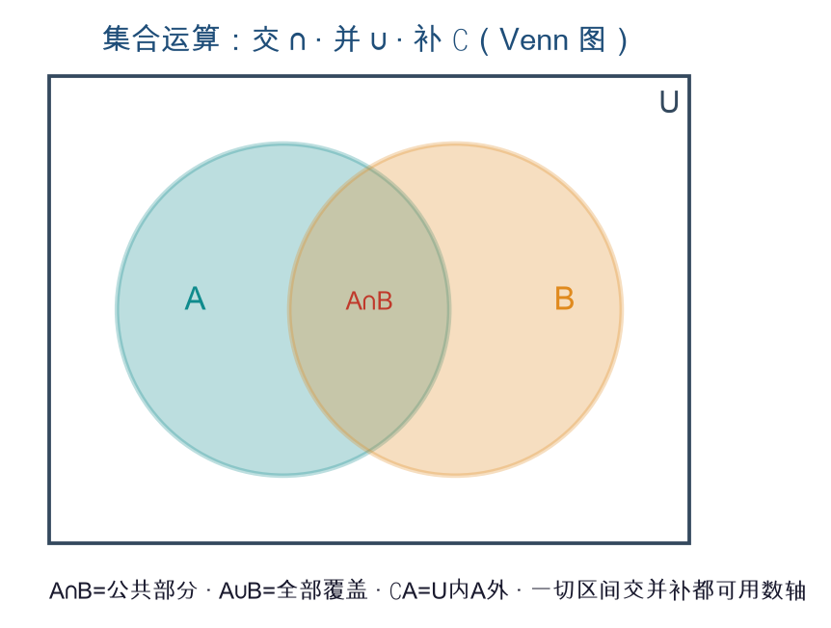
Venn 图：集合的交并补

B站课程（多源可选 · 任选其一，切勿多线并行）
- ① 宋浩老师官方《1.1.3 集合的基本运算（交集/并集/补集）》 ▶ 打开视频
- ② 一数《集合的运算（易）》— 动画讲解，直观建直觉 ▶ 打开视频
- ③ 高中教材帮《2025新高一·集合间的基本关系》— 与《教材帮》练习册配套 ▶ 打开视频

教材阅读
必修一 P9–P14，Venn 图配合记忆

典型例题（题型）
- 求集合子集/真子集个数（含空集讨论）
- 已知 A⊆B 求参数范围（数轴/端点讨论）
- 区间的交并补综合运算

练习安排
易×6(直接交并补) + 中×4(A⊆B 求参数) + 综合×2(德摩根律)

知识图谱（连点）
- 关系：⊆ ⊊ = ∅
- 运算：∩ ∪ ∁
- 工具：Venn 图 / 数轴

AI 讲授 / 引导
用 AI 检查你的“子集包含关系求参数”的端点是否取到（≤ vs <）。

四层测评
- ① 知识自检：子集与真子集的区别？空集为什么是任何集合的子集？ / n 元集合子集个数是多少？为什么？ / 德摩根律用文字怎么说？
- ② 技能自检：6易 + 4中(A⊆B 参数范围) + 2综合(补集+参数)
- ③ 迁移自检：把交并补迁移到区间、不等式解集、点集三种情形。
- ④ 回忆自检：口述“A⊆B 时如何求参数范围，端点如何取舍”。

常见错误 / 陷阱
- A⊆B 时漏掉 A=∅ 的情形
- 端点取值 ≤/< 判断错误
- 补集忘记先确定全集 U

明日复习（间隔重复）
回看 Day1：集合表示与三特性

Day 3 充分必要条件 · 全称与存在量词
章节：必修一 · 1.4–1.5 | 日期：____/____ | 得分：____/100

学习目标
- 理解充分条件、必要条件、充要条件并会判断
- 理解全称量词∀与存在量词∃，会写命题的否定

核心知识点
- p⇒q：p 是 q 的充分条件，q 是 p 的必要条件
- 充要条件 p⇔q；用集合包含理解“小范围⇒大范围”
- 全称命题∀x∈M, p(x) 与存在命题∃x∈M, p(x)
- 否定：∀ 的否定是∃，且把结论取反（反之亦然）
图 1 集合与逻辑 思维导图
🌟 拓展 · 趣味 · 通法（增补）
【趣味钩子】深圳地铁闸机“刷卡即可进站”，但持免费证的老人没刷卡也能进——“刷卡”到底是进站的必要条件还是充分条件？一字之差，判断天壤之别。
【现实 / 微实验】5分钟活动：写下你今天做的一件事，各造一个它的“充分条件”和“必要条件”，用箭头连成“充分→事件→必要”，你会发现必要条件总是更宽松的那个。
【通法卡片】逻辑→集合翻译器：把 p、q 写成解集 A、B → A⊆B 即 p⇒q；“小范围⇒大范围，小的充分、大的必要”，画两个圈一眼看穿。
【通法卡片】量词否定翻转开关：否定=改量词(∀↔∃)+否结论；“所有天鹅都白”的否定是“存在一只不白”，不是“都不白”。
【反直觉 / 陷阱】推翻“人人都…”只需找到一个反例；判充要必须两个方向都验证(x²=1 与 x=1 漏了 −1 就错)。
【高考提示】不单独出大题，却是新课标卷“通用语言”——高三恒成立/存在性求参全靠它读题。现在就练“把文字条件翻译成集合+数轴”。
【推荐视频】B站搜索 · 宋浩 常用逻辑用语（充分必要条件·量词） · 备用：国家中小学智慧教育平台 basic.smartedu.cn（官方免费）

B站课程
宋浩《常用逻辑用语》全集

教材阅读
必修一 P17–P26

典型例题（题型）
- 判断“x>2”是“x>1”的什么条件（画数轴）
- 由充要条件求参数取值范围
- 写出全称/存在命题的否定

练习安排
易×6(条件判断) + 4中(集合法求参) + 综合×2(命题否定+参数)

知识图谱（连点）
- 充分/必要/充要 ↔ 集合包含
- 量词 ∀ / ∃
- 否定规则

AI 讲授 / 引导
让 AI 给出10个“p 是 q 的____条件”判断题限时训练。

四层测评
- ① 知识自检：“充分”和“必要”如何用集合包含记忆？ / 如何否定“∀x∈R, x²≥0”？ / 充要条件与集合相等有何联系？
- ② 技能自检：6易 + 4中 + 2综合(充要条件求参数)
- ③ 迁移自检：把充分必要判断迁移到不等式、几何、方程根的存在性。
- ④ 回忆自检：口述“小范围推大范围”为什么对应充分条件。

常见错误 / 陷阱
- 充分/必要方向搞反
- 命题否定只改结论忘改量词
- 范围包含关系与充分必要对应记反

明日复习（间隔重复）
回看 Day1–2：集合关系（充要=集合相等）

Day 4 等式性质与不等式性质
章节：必修一 · 2.1 | 日期：____/____ | 得分：____/100

学习目标
- 掌握不等式的基本性质与运算规则
- 会用作差法比较大小、证明简单不等式

核心知识点
- 不等式基本性质（传递性、可加性、可乘性——注意负数变号）
- 作差法：A−B 与 0 比较符号
- 同向不等式相加、正数同向相乘的条件
- 常见错误：两边同乘未知符号量
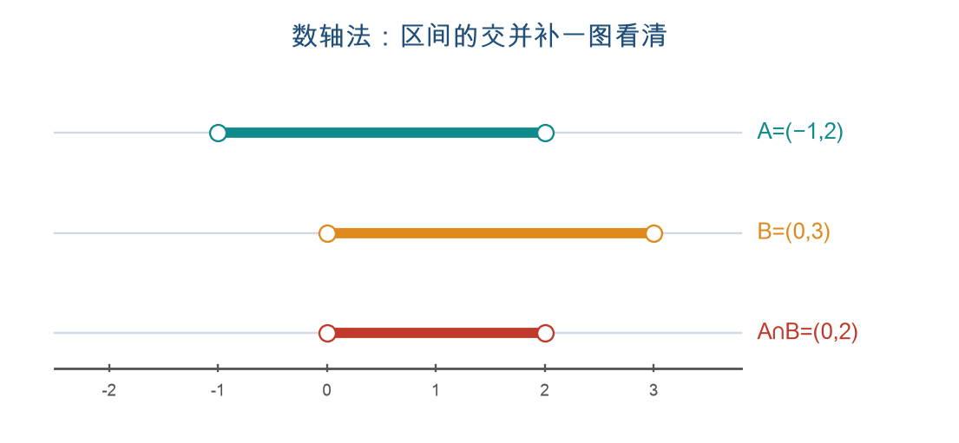
数轴法：区间交并补
🌟 拓展 · 趣味 · 通法（增补）
【趣味钩子】奶茶“第二杯半价”和全场“八折”，到底哪个更省？——本质都是比较两个式子的大小。今天学一个万能裁判：作差法。
【现实 / 微实验】5分钟微实验：比较 a/b 与 b/a（先代 a=3,b=2 直觉判断），再用作差 a/b−b/a=(a²−b²)/(ab) 证一般规律，并想：当 a、b 一正一负时结论会怎样翻转？
【通法卡片】作差三步法：作差 → 变形(因式分解/配方/通分)到符号一眼可判 → 定号。这套思路后面证不等式、判函数单调性 f(x₁)−f(x₂) 全用它。
【通法卡片】“两边同时做”许可表：同加减永远安全；乘除负数必变号；取倒数同号才反向。口诀“乘负变号，取倒看同号”。
【反直觉 / 陷阱】头号丢分点：两边同乘/除一个“符号未知的字母”却不讨论正负——由 ax>a 直接推 x>1 是错的(要先问 a 的正负)。
【高考提示】比较大小类选择题的首选武器；直接通向基本不等式、二次不等式、函数单调性证明。乘除前先给字母“验明正身”。
【推荐视频】B站搜索 · 宋浩 不等式的性质（等式与不等式性质） · 备用：国家中小学智慧教育平台 basic.smartedu.cn（官方免费）

B站课程
宋浩《不等式》第1讲 不等式性质

教材阅读
必修一 P37–P41

典型例题（题型）
- 用作差法比较 a²+b² 与 2ab 的大小
- 已知 a>b, c<0 判断 ac 与 bc
- 由已知不等式求代数式取值范围

练习安排
易×6(性质判断) + 4中(作差比较) + 综合×2(范围求解)

知识图谱（连点）
- 性质：加/乘/传递
- 方法：作差法
- 陷阱：乘负变号

AI 讲授 / 引导
让 AI 出“同乘不明符号量”的陷阱题，检验你是否讨论符号。

四层测评
- ① 知识自检：不等式两边同乘一个数，何时变号？ / 作差法比较大小的步骤是什么？ / 为什么‘由 a>b 推 ac>bc’不一定成立？
- ② 技能自检：6易 + 4中(作差) + 2综合(整体范围)
- ③ 迁移自检：把作差法迁移到含参、含根式、含分式的比较。
- ④ 回忆自检：口述“作差法比较大小”的完整流程（作差→变形→定号）。

常见错误 / 陷阱
- 同乘负数/未知符号量不变号
- 由部分范围直接相减求范围（应整体处理）
- 作差后不化为因式积/完全平方，无法定号

明日复习（间隔重复）
回看 Day3：命题与条件

Day 5 基本不等式 √(ab) ≤ (a+b)/2
章节：必修一 · 2.2 | 日期：____/____ | 得分：____/100

学习目标
- 掌握基本不等式及成立条件（一正二定三相等）
- 会用其求最值并识别常见变形陷阱

核心知识点
- 基本不等式：a>0,b>0 时 (a+b)/2 ≥ √(ab)，当且仅当 a=b 取等
- ‘一正二定三相等’：正数、和/积为定值、能取等
- 常见结论 a+1/a≥2 (a>0)；x+ (k/x) 型最值
- ‘1’的代换与拆项配凑技巧

B站课程
宋浩《不等式》第2讲 基本不等式

教材阅读
必修一 P44–P48

典型例题（题型）
- 求 x>0 时 x+4/x 的最小值
- 已知 x+y=1 求 1/x+1/y 最小值（1 的代换）
- 判断给定式子取等条件能否成立

练习安排
易×6(直接套用) + 4中(1的代换/配凑) + 综合×2(取等分析)

知识图谱（连点）
- 三条件：正/定/等
- 技巧：1的代换/拆配凑
- 常见模型 x+k/x

AI 讲授 / 引导
让 AI 出3道“看似能用基本不等式但取等不成立”的题，训练验证取等。

四层测评
- ① 知识自检：基本不等式成立的三个条件是什么？ / 为什么求最值必须验证‘能否取等’？ / ‘1 的代换’适用于什么结构？
- ② 技能自检：6易 + 4中(配凑/代换) + 2综合(取等讨论)
- ③ 迁移自检：把基本不等式迁移到几何最值、实际优化问题。
- ④ 回忆自检：口述“一正二定三相等”并各举一个反例。

常见错误 / 陷阱
- 忽略正数前提
- 凑不出定值硬套
- 取等条件不成立仍下结论

明日复习（间隔重复）
回看 Day4：不等式性质（作差 vs 基本不等式）

Day 6 二次函数与一元二次方程、不等式
章节：必修一 · 2.3 | 日期：____/____ | 得分：____/100

学习目标
- 掌握三个二次（函数图象、方程根、不等式解集）的统一关系
- 会用图象法解一元二次不等式与含参讨论

核心知识点
- 判别式 Δ 与根的个数、图象与 x 轴关系
- ‘三个二次’统一：抛物线在 x 轴上方↔不等式>0 的解
- 解 ax²+bx+c>0 的图象法步骤（先看开口与根）
- 含参不等式的分类讨论（a 的符号、Δ、根的大小）
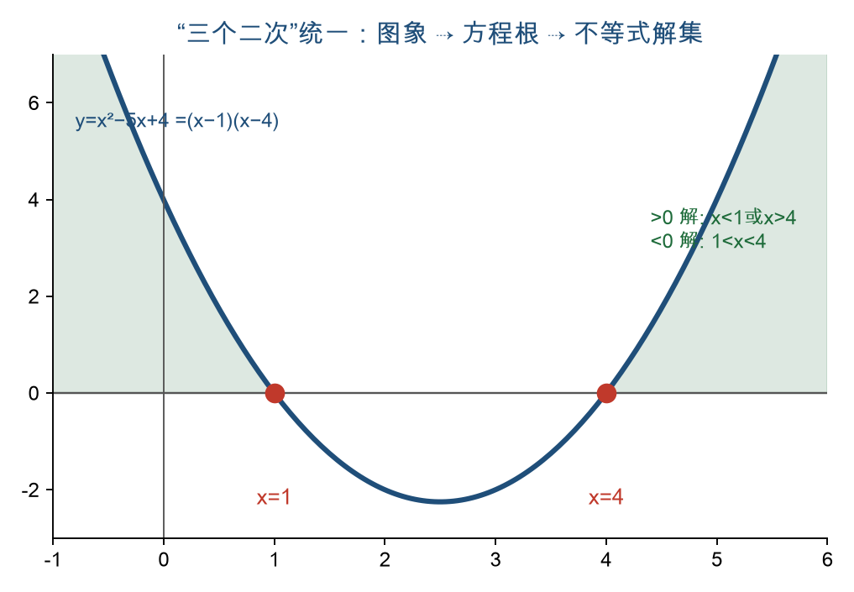
“三个二次”统一关系

B站课程
宋浩《不等式》第3讲 一元二次不等式

教材阅读
必修一 P50–P55

典型例题（题型）
- 解 x²−5x+6>0
- 含参 ax²−(a+1)x+1<0 分类讨论
- 已知不等式解集反求系数（韦达定理）

练习安排
易×6(标准解不等式) + 4中(含参讨论) + 综合×2(逆问题)

知识图谱（连点）
- Δ→根→图象→解集 四位一体
- 含参三讨论：a符号/Δ/根序
- 韦达定理逆用

AI 讲授 / 引导
让 AI 检查你的含参讨论是否分类完整、无遗漏无重叠。

四层测评
- ① 知识自检：‘三个二次’之间如何互相转化？ / 解一元二次不等式的图象法步骤？ / 已知解集反求系数常用什么工具？
- ② 技能自检：6易 + 4中(含参) + 2综合(解集↔系数)
- ③ 迁移自检：把图象法迁移到分式不等式、高次不等式（穿针引线）。
- ④ 回忆自检：口述“看图解一元二次不等式”的完整思路。

常见错误 / 陷阱
- 开口方向未定就写解集
- 含参讨论遗漏 a=0
- 解集端点开闭错误

明日复习（间隔重复）
回看 Day4–5：不等式全线（周测前梳理）

Day 7 【周测一】+ 函数的概念
章节：周测一 + 必修一 3.1 | 日期：____/____ | 得分：____/100
★ 周测一（90分钟）：集合、逻辑、不等式；含知识树重构、公式默写、AI 口试、错因分析。

学习目标
- 完成周测一并订正
- 理解函数的现代定义（对应关系）与三要素

核心知识点
- 函数定义：非空数集间的对应 f: A→B，每个 x 唯一 y
- 三要素：定义域、对应关系、值域
- 求定义域（分母≠0、偶次根≥0、对数真数>0）
- 同一函数的判定（定义域+对应关系相同）

B站课程
宋浩《函数》第1讲 函数的概念

教材阅读
必修一 P60–P67

典型例题（题型）
- 求含根式/分式的函数定义域
- 判断两个解析式是否为同一函数
- 抽象函数 f(x) 定义域与 f(2x−1) 定义域互求

练习安排
易×6(求定义域) + 4中(同一函数/抽象定义域) + 综合×2

知识图谱（连点）
- 函数=对应关系
- 三要素
- 定义域三大限制

AI 讲授 / 引导
AI 主持周测一口试：随机抽取本周任一概念要求你即时讲解。

四层测评
- ① 知识自检：函数的现代定义是什么？三要素指什么？ / 判断同一函数看哪两点？ / f(x) 与 f(2x−1) 的定义域关系如何求？
- ② 技能自检：周测卷 + 6易 + 4中(抽象函数定义域) + 2综合
- ③ 迁移自检：把‘定义域限制’迁移到复合函数、实际问题的取值范围。
- ④ 回忆自检：口述“为什么函数强调唯一对应”，举一对多反例。

常见错误 / 陷阱
- 求定义域漏掉某一限制
- 抽象函数定义域求错(是 x 的范围)
- 把值域当定义域

明日复习（间隔重复）
本周全线复习：集合→逻辑→不等式→函数概念

Day 8 函数的表示法与分段函数
章节：必修一 · 3.1 | 日期：____/____ | 得分：____/100

学习目标
- 掌握解析法、图象法、列表法三种表示
- 理解并会用分段函数、映射

核心知识点
- 三种表示法的适用情形与互换
- 分段函数的求值、图象与定义域并集
- 映射的概念（对应可多对一，不可一对多）
- 求解析式：待定系数法、换元法、方程组消元法

B站课程
宋浩《函数》第2讲 函数的表示

教材阅读
必修一 P67–P72

典型例题（题型）
- 已知 f(x+1)=x²+2x 求 f(x)（换元）
- 分段函数求 f(f(−1))
- 含 f(x)+2f(−x)=… 的方程组求解析式

练习安排
易×6(分段求值) + 4中(求解析式) + 综合×2(图象+分段)

知识图谱（连点）
- 三表示法互换
- 分段函数
- 求解析式三法

AI 讲授 / 引导
让 AI 出‘换元法漏写新元范围’的陷阱题。

四层测评
- ① 知识自检：三种表示法各自优缺点？ / 换元法求解析式为何要注明新变量范围？ / 映射与函数的区别？
- ② 技能自检：6易 + 4中(换元/方程组) + 2综合
- ③ 迁移自检：把分段思想迁移到绝对值函数、取整函数。
- ④ 回忆自检：口述“换元法求 f(x)”的步骤与易错点。

常见错误 / 陷阱
- 换元后忘记标注新元取值范围
- 分段函数代入用错段
- 映射方向理解反

明日复习（间隔重复）
回看 Day7：函数三要素

Day 9 函数的单调性与最大(小)值
章节：必修一 · 3.2 | 日期：____/____ | 得分：____/100

学习目标
- 理解单调性的定义并会用定义法证明
- 会求函数最值

核心知识点
- 增函数/减函数的定义（任取 x₁<x₂ 比较 f(x₁),f(x₂)）
- 定义法证明四步：取值→作差→变形定号→结论
- 单调区间的书写（不能用∪连接）
- 复合函数‘同增异减’；最值与单调性的联系
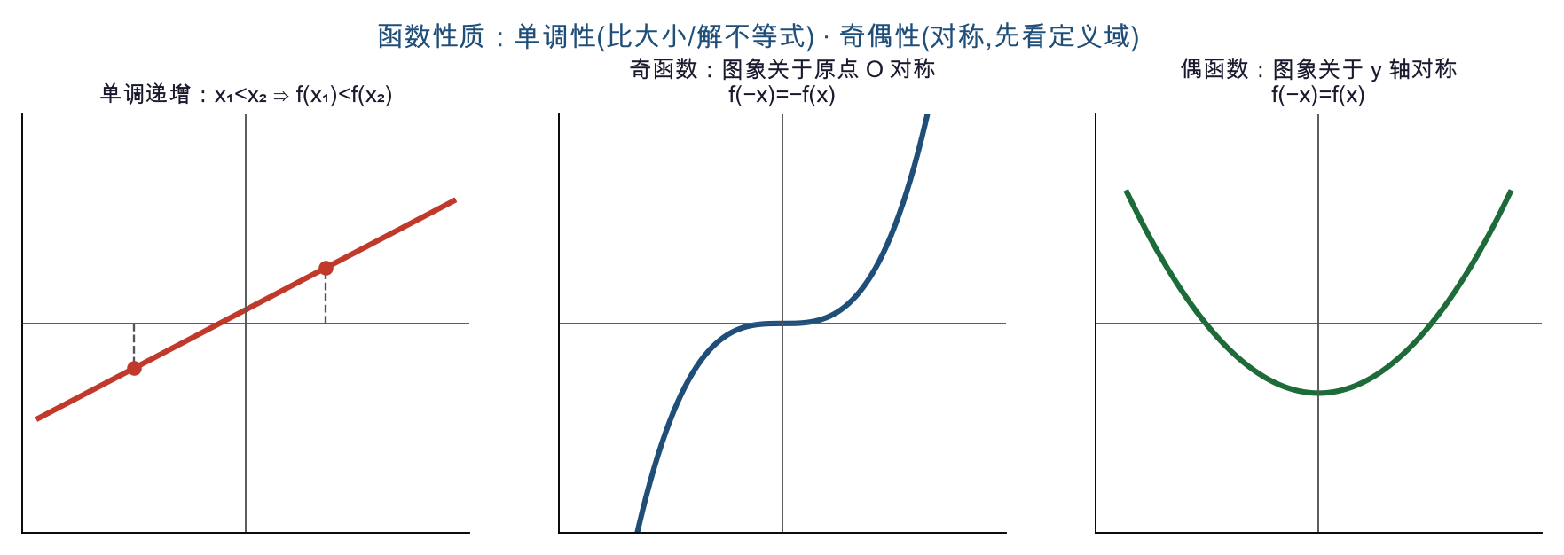
函数性质：单调性与奇偶性

B站课程
宋浩《函数》第3讲 单调性

教材阅读
必修一 P76–P81

典型例题（题型）
- 用定义证明 f(x)=x+1/x 在 (1,+∞) 单调递增
- 求二次函数在闭区间上的最值（对称轴讨论）
- 复合函数单调区间判定

练习安排
易×6(判断单调性) + 4中(定义法证明) + 综合×2(含参最值)

知识图谱（连点）
- 定义法四步
- 单调区间写法
- 复合同增异减

AI 讲授 / 引导
让 AI 检查你的定义法证明‘作差变形’是否严谨定号。

四层测评
- ① 知识自检：单调性定义的关键是什么(任取)？ / 为什么多个单调区间不能用∪连接？ / 复合函数单调性怎么判断？
- ② 技能自检：6易 + 4中(定义证明) + 2综合(区间最值)
- ③ 迁移自检：把单调性迁移到解不等式、比较大小、恒成立问题。
- ④ 回忆自检：口述定义法证明单调性的四个步骤。

常见错误 / 陷阱
- ‘任取’写成‘存在’
- 区间用∪连接
- 对称轴与区间关系讨论不全

明日复习（间隔重复）
回看 Day8：分段与解析式

Day 10 函数的奇偶性
章节：必修一 · 3.2 | 日期：____/____ | 得分：____/100

学习目标
- 理解奇偶性定义与图象对称性
- 会判断并利用奇偶性简化问题

核心知识点
- 奇函数 f(−x)=−f(x)（图象关于原点对称）
- 偶函数 f(−x)=f(x)（图象关于 y 轴对称）
- 前提：定义域关于原点对称（否则非奇非偶）
- 奇函数在 x=0 有定义时 f(0)=0；奇偶性与单调性联用

B站课程
宋浩《函数》第4讲 奇偶性

教材阅读
必修一 P81–P86

典型例题（题型）
- 判断 f(x)=x³−x 的奇偶性
- 利用奇偶性求另一半区间的解析式
- 奇函数+单调性解不等式 f(2x)>f(1−x)

练习安排
易×6(判断) + 4中(求解析式) + 综合×2(奇偶+单调)

知识图谱（连点）
- 奇↔原点对称
- 偶↔y轴对称
- 前提：定义域对称

AI 讲授 / 引导
让 AI 出‘定义域不对称’的干扰题检验你先看定义域。

四层测评
- ① 知识自检：判断奇偶性第一步必须检查什么？ / 奇函数若在0处有定义，f(0)=？为什么？ / 如何用奇偶性求另半边解析式？
- ② 技能自检：6易 + 4中 + 2综合(奇偶+单调解不等式)
- ③ 迁移自检：把对称性迁移到图象平移、周期性、抽象函数。
- ④ 回忆自检：口述“为什么判断奇偶性要先看定义域”。

常见错误 / 陷阱
- 忽略定义域对称性前提
- 把非奇非偶漏判
- 奇偶+单调时不等式方向搞错

明日复习（间隔重复）
回看 Day9：单调性（与奇偶联用）

Day 11 幂函数 · 函数模型的应用
章节：必修一 · 3.3–3.4 | 日期：____/____ | 得分：____/100

学习目标
- 掌握五种常见幂函数的图象与性质
- 会用函数模型解决实际问题

核心知识点
- 幂函数 y=xᵅ (α=1,2,3,1/2,−1) 的图象与性质
- 第一象限的升降、定点(1,1)、奇偶性
- 分段/一次/二次模型解决优化、增长问题
- 建模四步：设→列→解→答（含定义域）
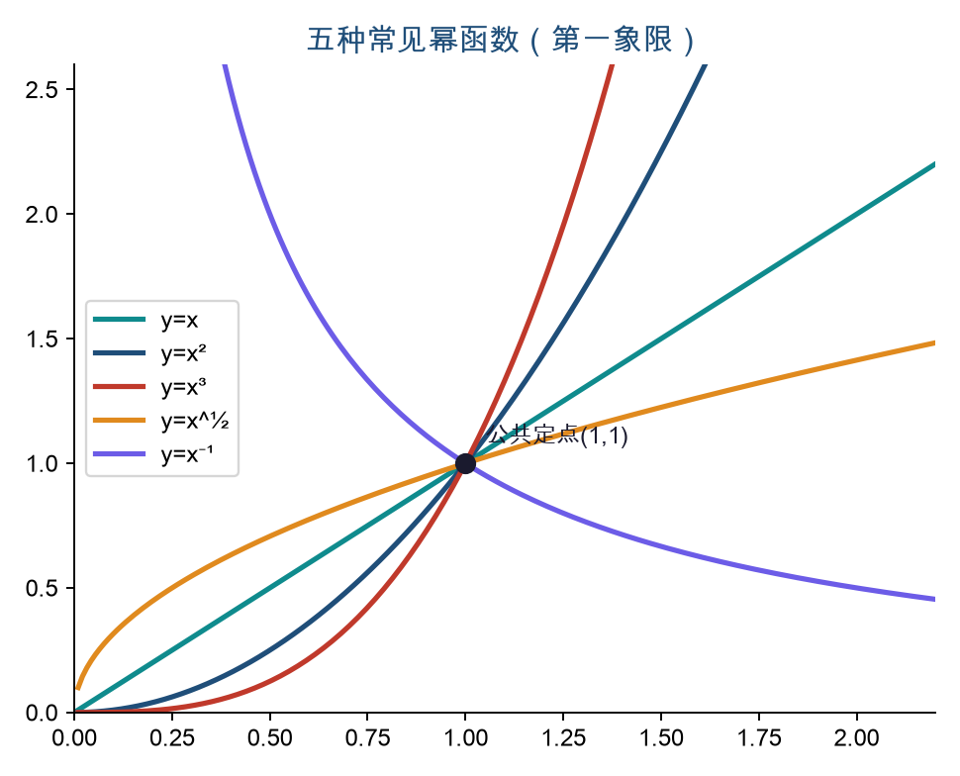
五种常见幂函数
图 2 函数概念与性质 思维导图

B站课程
宋浩《函数》第5讲 幂函数 + 函数应用

教材阅读
必修一 P89–P96

典型例题（题型）
- 比较 0.3^0.5, 0.5^0.3 等幂式大小
- 利润/用料最优的二次模型
- 分段计费问题建模

练习安排
易×6(幂函数性质) + 4中(建模) + 综合×2(优化)

知识图谱（连点）
- 五种幂函数图象
- 共同定点(1,1)
- 建模四步

AI 讲授 / 引导
让 AI 校验你的应用题定义域（实际意义约束）是否写全。

四层测评
- ① 知识自检：五种常见幂函数的图象长什么样？ / 幂函数一定过哪个定点？ / 建模为什么要写实际定义域？
- ② 技能自检：6易 + 4中(建模) + 2综合(带约束优化)
- ③ 迁移自检：把幂函数大小比较迁移到指数、对数比较。
- ④ 回忆自检：口述五种幂函数的图象与单调性。

常见错误 / 陷阱
- 幂函数与指数函数混淆
- 建模忽略实际定义域
- 比较大小找错中间量

明日复习（间隔重复）
回看 Day7–10：函数性质全线（半程小结）

Day 12 指数与指数幂的运算
章节：必修一 · 4.1 | 日期：____/____ | 得分：____/100

学习目标
- 理解 n 次方根与分数指数幂
- 熟练进行指数幂运算

核心知识点
- n 次方根：ⁿ√aⁿ 的化简（n 奇偶讨论）
- 分数指数幂 a^(m/n)=ⁿ√(aᵐ)（a>0）
- 指数运算法则 aᵐ·aⁿ=a^{m+n} 等三条
- 根式与分数指数幂互化

B站课程
宋浩《指对函数》第1讲 指数运算

教材阅读
必修一 P104–P110

典型例题（题型）
- 化简 ⁴√(16a⁸)（注意绝对值）
- 分数指数幂混合运算求值
- 含字母的指数式化简

练习安排
易×6(直接运算) + 4中(化简求值) + 综合×2(字母化简)

知识图谱（连点）
- 方根→分数指数幂
- 三条运算法则
- 根式↔幂互化

AI 讲授 / 引导
让 AI 出‘偶次方根忘加绝对值’的陷阱题。

四层测评
- ① 知识自检：ⁿ√aⁿ 何时等于 a，何时等于 |a|？ / 分数指数幂 a^(m/n) 要求 a 满足什么？ / 指数运算三法则？
- ② 技能自检：6易 + 4中(化简) + 2综合
- ③ 迁移自检：把指数运算迁移到指数方程、指数函数比较。
- ④ 回忆自检：口述“分数指数幂的意义与运算法则”。

常见错误 / 陷阱
- 偶次方根漏绝对值
- 对负底数用分数指数幂
- 运算法则指数加减错

明日复习（间隔重复）
回看 Day11：幂函数（幂 vs 指数区别）

Day 13 指数函数
章节：必修一 · 4.2 | 日期：____/____ | 得分：____/100

学习目标
- 掌握指数函数 y=aˣ 的图象与性质
- 会比较大小、解简单指数不等式

核心知识点
- y=aˣ (a>0,a≠1) 过定点 (0,1)，恒正
- a>1 增、0<a<1 减；图象随 a 变化规律
- 比较大小：同底看单调、异底找中间量 1
- 指数型复合函数的单调性（同增异减）
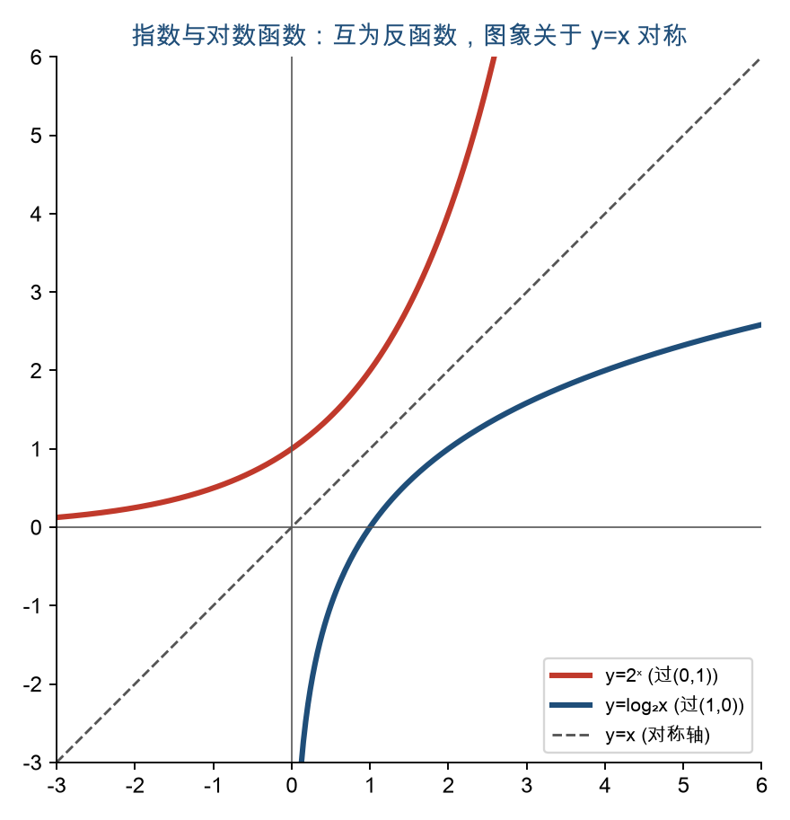
指数与对数互为反函数

B站课程
宋浩《指对函数》第2讲 指数函数

教材阅读
必修一 P111–P116

典型例题（题型）
- 比较 1.5^0.3 与 1.5^0.4
- 解 2^{x²−1} < 4
- 求 y=(1/2)^{x²−2x} 的单调区间

练习安排
易×6(性质/图象) + 4中(比较大小/不等式) + 综合×2(复合单调)

知识图谱（连点）
- 定点(0,1)、恒正
- a>1增 / 0<a<1减
- 复合同增异减

AI 讲授 / 引导
让 AI 检查你的指数不等式在‘底数<1 时是否变号’。

四层测评
- ① 知识自检：指数函数过哪个定点？值域是什么？ / 0<a<1 时函数单调性如何？ / 异底比较大小常借助什么中间量？
- ② 技能自检：6易 + 4中(不等式) + 2综合(复合区间)
- ③ 迁移自检：把指数函数迁移到指数方程、增长/衰减模型。
- ④ 回忆自检：口述指数函数随底数变化的图象规律。

常见错误 / 陷阱
- 底数<1时不等式不变号
- 忘记 a≠1 前提
- 复合单调判断反

明日复习（间隔重复）
回看 Day12：指数运算

Day 14 【周测二】+ 对数与对数运算
章节：周测二 + 必修一 4.3 | 日期：____/____ | 得分：____/100
★ 周测二（90分钟）：函数概念/性质/幂/指数；含知识树重构、公式默写、AI 口试、错因分析。

学习目标
- 完成周测二并订正
- 理解对数概念，熟练对数运算

核心知识点
- 对数定义：aˣ=N ⇔ x=logₐN (a>0,a≠1,N>0)
- 两个恒等式 a^{logₐN}=N、logₐaˣ=x
- 运算法则：积/商/幂的对数
- 换底公式 logₐb = lnb/lna；常用对数 lg、自然对数 ln
图 3 指数·对数·幂函数 思维导图

B站课程
宋浩《指对函数》第3讲 对数运算

教材阅读
必修一 P122–P128

典型例题（题型）
- 化简 lg2+lg5、log₂3·log₃4
- 用换底公式求值
- 指数式↔对数式互化

练习安排
周测卷 + 6易(运算) + 4中(换底) + 综合×2

知识图谱（连点）
- 对数定义(与指数互逆)
- 运算三法则
- 换底公式

AI 讲授 / 引导
AI 主持周测二口试 + 检查对数运算‘真数必须>0’是否守住。

四层测评
- ① 知识自检：对数是怎么定义的？与指数什么关系？ / 对数运算三法则？换底公式？ / 为什么真数必须大于0？
- ② 技能自检：周测卷 + 6易 + 4中(换底) + 2综合
- ③ 迁移自检：把对数运算迁移到对数方程、对数函数比较。
- ④ 回忆自检：口述“对数是指数的逆运算”并举例。

常见错误 / 陷阱
- log(a+b)≠loga+logb 的错误拆分
- 忽略真数>0
- 换底方向记反

明日复习（间隔重复）
本周全线：函数性质 + 指数 + 对数运算

Day 15 对数函数
章节：必修一 · 4.4 | 日期：____/____ | 得分：____/100

学习目标
- 掌握对数函数 y=logₐx 的图象与性质
- 会比较大小、解对数不等式

核心知识点
- y=logₐx 过定点 (1,0)，定义域 (0,+∞)
- a>1 增、0<a<1 减；与指数函数互为反函数(图象关于 y=x 对称)
- 比较大小：同底看单调、异底找中间量 0 或 1
- 对数型复合函数单调性 + 定义域(真数>0)优先

B站课程
宋浩《指对函数》第4讲 对数函数

教材阅读
必修一 P130–P136

典型例题（题型）
- 比较 log₂3 与 log₃2
- 解 log₀.₅(x−1) > 1
- 求 y=log₂(x²−2x−3) 的单调区间与定义域

练习安排
易×6 + 4中(不等式+定义域) + 综合×2(复合单调)

知识图谱（连点）
- 定点(1,0)
- 与指数互为反函数
- 复合：先定义域后单调

AI 讲授 / 引导
让 AI 校验你解对数不等式时‘定义域(真数>0)是否先行’。

四层测评
- ① 知识自检：对数函数过哪个定点？定义域？ / 它与指数函数什么关系？图象如何对称？ / 解对数不等式第一步做什么？
- ② 技能自检：6易 + 4中 + 2综合(定义域+单调+不等式)
- ③ 迁移自检：把‘先定义域后单调’迁移到所有复合函数问题。
- ④ 回忆自检：口述对数函数与指数函数的反函数关系。

常见错误 / 陷阱
- 解对数不等式忘记真数>0
- 0<a<1 时不等式不变号
- 复合区间未交定义域

明日复习（间隔重复）
回看 Day13–14：指数函数、对数运算

Day 16 函数的零点与二分法
章节：必修一 · 4.5 | 日期：____/____ | 得分：____/100

学习目标
- 理解函数零点与方程根、图象交点的关系
- 会用零点存在定理与二分法

核心知识点
- 零点：f(x)=0 的根 ↔ 图象与 x 轴交点
- 零点存在定理：连续且 f(a)·f(b)<0 则 (a,b) 内有零点
- 二分法求近似解的步骤与精度控制
- 用图象判断零点个数（数形结合）

B站课程
宋浩《指对函数》第5讲 函数应用(零点/二分法)

教材阅读
必修一 P141–P148

典型例题（题型）
- 判断 f(x)=lnx+x−2 零点所在区间
- 用二分法求近似根到 0.1
- 含参方程根的个数（数形结合）

练习安排
易×6(判断区间) + 4中(二分法) + 综合×2(含参根数)

知识图谱（连点）
- 零点=根=交点
- 存在定理 f(a)f(b)<0
- 二分法/数形结合

AI 讲授 / 引导
让 AI 出‘f(a)f(b)>0 但仍有零点’的图，破除定理误用。

四层测评
- ① 知识自检：零点、方程根、图象交点三者关系？ / 零点存在定理的条件与结论？ / 二分法为什么能逼近根？
- ② 技能自检：6易 + 4中(二分法步骤) + 2综合(数形结合根数)
- ③ 迁移自检：把数形结合迁移到含参方程、不等式恒成立。
- ④ 回忆自检：口述零点存在定理，并说明‘定理只能判存在不能判个数’。

常见错误 / 陷阱
- 把定理当充要(反用)
- 二分法精度判断错
- 含参根数未画图讨论

明日复习（间隔重复）
回看 Day15：对数函数（半程指对小结）

Day 17 任意角、弧度制
章节：必修一 · 5.1 | 日期：____/____ | 得分：____/100

学习目标
- 理解任意角、象限角与终边相同的角
- 掌握弧度制与角度制互化

核心知识点
- 任意角(正/负/零角)、象限角、终边相同角 {β|β=α+k·360°}
- 弧度制：1弧度定义，π rad=180°
- 弧长公式 l=|α|r、扇形面积 S=½lr=½|α|r²
- 角度↔弧度互化

B站课程
宋浩《三角函数》第1讲 任意角与弧度制

教材阅读
必修一 P168–P176

典型例题（题型）
- 写出与 −60° 终边相同的角集合
- 角度弧度互化
- 已知扇形弧长/圆心角求面积

练习安排
易×6(互化/终边) + 4中(扇形) + 综合×2

知识图谱（连点）
- 任意角/象限角
- 弧度制 π=180°
- 弧长/扇形面积公式

AI 讲授 / 引导
让 AI 出‘终边相同角集合漏 k∈Z’的检查题。

四层测评
- ① 知识自检：终边相同的角如何表示？ / 1弧度是怎么定义的？π rad=? 度？ / 扇形面积有哪两个公式？
- ② 技能自检：6易 + 4中(扇形) + 2综合
- ③ 迁移自检：把弧度制迁移到后续三角函数图象横轴。
- ④ 回忆自检：口述弧度制的定义与优势。

常见错误 / 陷阱
- 终边相同角忘写 k∈Z
- 角度弧度混用
- 扇形公式用错半径/弧长

明日复习（间隔重复）
回看 Day16：零点（必修一收官进入三角）

Day 18 三角函数的概念 · 同角关系
章节：必修一 · 5.2 | 日期：____/____ | 得分：____/100

学习目标
- 用单位圆定义 sin/cos/tan 并判断符号
- 掌握同角三角函数基本关系

核心知识点
- 单位圆定义 sinα=y, cosα=x, tanα=y/x
- 各象限符号‘一全正、二正弦、三正切、四余弦’
- 平方关系 sin²+cos²=1；商关系 tanα=sinα/cosα
- 已知一个求其余(注意象限定号)
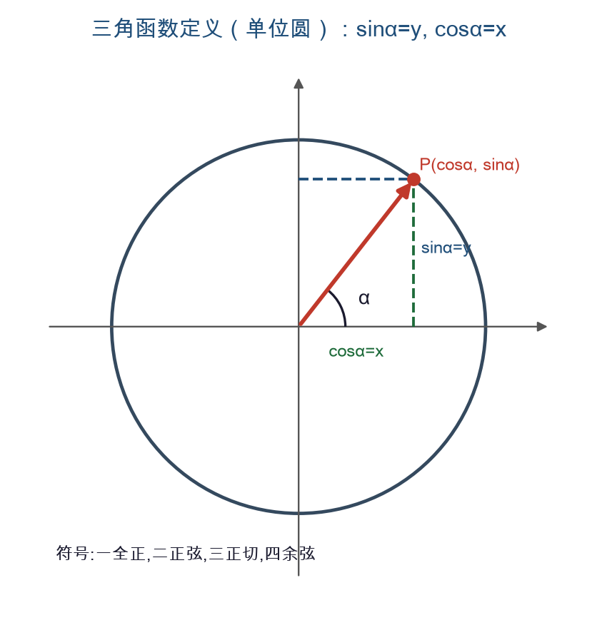
三角函数的单位圆定义

B站课程
宋浩《三角函数》第2讲 定义与同角关系

教材阅读
必修一 P177–P187

典型例题（题型）
- 已知 sinα=3/5 且 α 在第二象限，求 cosα、tanα
- 化简 sin⁴+cos⁴、(1−2sincos) 类
- sinα±cosα 与 sinαcosα 互求

练习安排
易×6(定号/求值) + 4中(化简) + 综合×2(和积互化)

知识图谱（连点）
- 单位圆定义
- 符号口诀
- 平方/商关系

AI 讲授 / 引导
让 AI 检查你‘开方定号时是否用象限’。

四层测评
- ① 知识自检：三角函数的单位圆定义？ / 四象限符号口诀？ / 同角基本关系有哪两条？
- ② 技能自检：6易 + 4中(化简) + 2综合(sin±cos)
- ③ 迁移自检：把同角关系迁移到诱导公式、恒等变形、求值。
- ④ 回忆自检：口述‘已知 sin 求 cos’为何要讨论象限。

常见错误 / 陷阱
- 开方不讨论象限漏解
- 商关系分母 cos=0 未排除
- 和积互化平方符号错

明日复习（间隔重复）
回看 Day17：弧度制

Day 19 诱导公式
章节：必修一 · 5.3 | 日期：____/____ | 得分：____/100

学习目标
- 掌握 2kπ±α, π±α, −α, π/2±α 的诱导公式
- 会灵活化简求值

核心知识点
- 口诀‘奇变偶不变，符号看象限’
- π±α、−α、2π−α 保持函数名，改符号
- π/2±α 改函数名(sin↔cos)
- 化简统一到锐角/特殊角

B站课程
宋浩《三角函数》第3讲 诱导公式

教材阅读
必修一 P188–P194

典型例题（题型）
- 求 sin(210°)、cos(−240°)、tan(690°)
- 化简 sin(π+α)cos(π−α)/…
- 求 sin(π/2+α) 等换名类

练习安排
易×6(直接诱导) + 4中(综合化简) + 综合×2

知识图谱（连点）
- 奇变偶不变，符号看象限
- π±α/−α 不变名
- π/2±α 变名

AI 讲授 / 引导
让 AI 随机给10个诱导求值限时练，纠正符号判断。

四层测评
- ① 知识自检：诱导公式的总口诀是什么？ / ‘奇变偶不变’中的奇偶指什么？ / π/2+α 为什么要换函数名？
- ② 技能自检：6易 + 4中 + 2综合(多步化简)
- ③ 迁移自检：把诱导公式迁移到后续图象平移、周期分析。
- ④ 回忆自检：口述并推导 sin(π+α)=−sinα（用单位圆）。

常见错误 / 陷阱
- ‘奇偶’判断错(看 π/2 的倍数)
- 符号看错象限
- π/2±α 忘换名

明日复习（间隔重复）
回看 Day18：同角关系（诱导前基础）

Day 20 三角函数的图象与性质
章节：必修一 · 5.4 | 日期：____/____ | 得分：____/100

学习目标
- 掌握 y=sinx, cosx, tanx 的图象与性质
- 会求周期、单调、奇偶、最值

核心知识点
- 五点作图法画正弦/余弦曲线
- 周期(2π; tan 为 π)、奇偶、单调区间、值域[−1,1]
- 对称轴与对称中心
- tanx 的定义域与渐近线
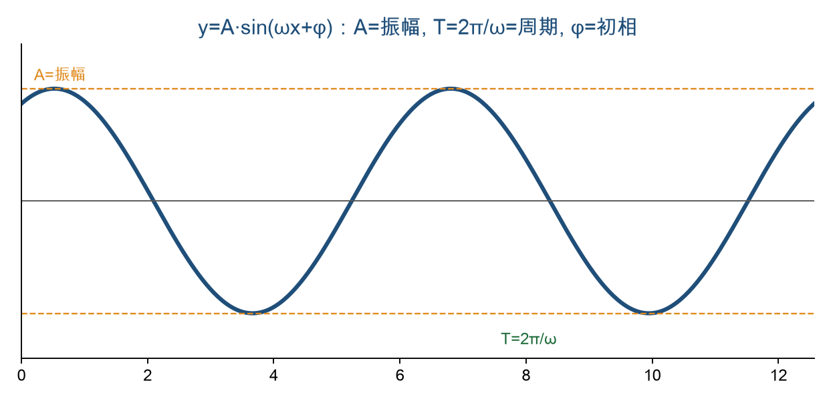
y=Asin(ωx+φ) 的参数

B站课程
宋浩《三角函数》第4讲 图象与性质

教材阅读
必修一 P196–P206

典型例题（题型）
- 用五点法画 y=sinx 一个周期
- 求 y=cosx 的单调递增区间
- 求含 sin/cos 的最值与周期

练习安排
易×6(读性质) + 4中(单调/最值) + 综合×2

知识图谱（连点）
- 五点作图
- 周期/奇偶/单调/值域
- 对称轴/中心

AI 讲授 / 引导
让 AI 检查你写单调区间是否带 k∈Z、区间端点是否正确。

四层测评
- ① 知识自检：正弦、余弦、正切的周期分别是多少？ / 五点法的五个关键点是哪五个？ / 正切函数为什么有渐近线？
- ② 技能自检：6易 + 4中(单调区间) + 2综合
- ③ 迁移自检：把基本图象迁移到 y=Asin(ωx+φ) 的变换。
- ④ 回忆自检：口述正弦曲线的五点法作图过程。

常见错误 / 陷阱
- 单调区间漏 k∈Z
- 正切周期误记为 2π
- 对称轴与中心混淆

明日复习（间隔重复）
回看 Day19：诱导公式

Day 21 【周测三】+ 正弦型函数 y=Asin(ωx+φ)
章节：周测三 + 必修一 5.5–5.6 | 日期：____/____ | 得分：____/100
★ 周测三（90分钟）：三角函数定义/诱导/图象性质；含知识树重构、公式默写、AI 口试、错因分析。

学习目标
- 完成周测三并订正
- 掌握 y=Asin(ωx+φ) 的图象变换与参数意义

核心知识点
- A 振幅、ω 决定周期 T=2π/ω、φ 初相
- 由 sinx 到 Asin(ωx+φ) 的平移伸缩顺序(两种路径)
- 由图象求解析式(A→周期定ω→特殊点定φ)
- 两角和差公式初步(为二册铺垫)
图 4 三角函数 思维导图

B站课程
宋浩《三角函数》第5–6讲 y=Asin(ωx+φ)

教材阅读
必修一 P210–P223

典型例题（题型）
- 由图象确定 A, ω, φ 写解析式
- 求 y=2sin(2x+π/3) 的单调区间/对称轴
- 图象变换顺序辨析(先平移还是先伸缩)

练习安排
周测卷 + 6易 + 4中(求解析式) + 综合×2(变换顺序)

知识图谱（连点）
- A/ω/φ 意义
- 变换两条路径
- 由图定式三步

AI 讲授 / 引导
AI 主持周测三口试 + 检查你‘先伸缩后平移时 φ 的处理’。

四层测评
- ① 知识自检：A, ω, φ 各自的几何意义？周期怎么算？ / 由图象求解析式的顺序是什么？ / 两种变换路径中平移量为何不同？
- ② 技能自检：周测卷 + 6易 + 4中 + 2综合
- ③ 迁移自检：把参数分析迁移到物理简谐振动、交流电模型。
- ④ 回忆自检：口述‘由 sinx 变到 2sin(2x+π/3)’的完整变换。

常见错误 / 陷阱
- 先伸缩后平移时平移量没除以ω
- 由图定φ取错特殊点
- 周期与ω关系记反

明日复习（间隔重复）
必修一收官全线复习(集合→三角)

Day 22 平面向量的概念与线性运算
章节：必修二 · 6.1–6.2 | 日期：____/____ | 得分：____/100

学习目标
- 理解向量概念与相等/共线
- 掌握加减、数乘及几何意义

核心知识点
- 向量的模、方向；零向量、单位向量、相等/共线向量
- 加法三角形/平行四边形法则；减法几何意义
- 数乘 λa 的方向与模；共线向量定理 a=λb
- 线性运算律
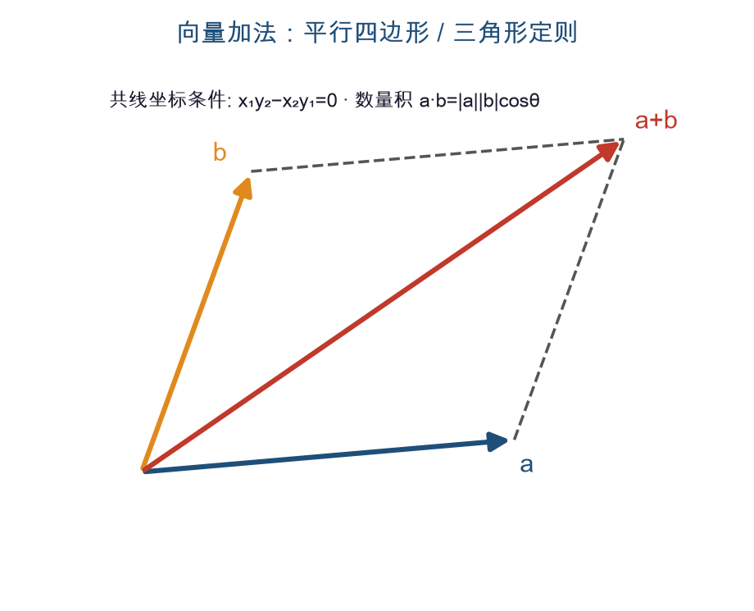
向量加法与数量积

B站课程
宋浩《平面向量》第1讲 概念与线性运算

教材阅读
必修二 P2–P17

典型例题（题型）
- 用法则作出 a+b、a−b
- 证明三点共线(向量共线)
- 用基底表示向量(线性组合)

练习安排
易×6(概念/作图) + 4中(共线证明) + 综合×2

知识图谱（连点）
- 向量概念(模/向)
- 加减/数乘法则
- 共线定理

AI 讲授 / 引导
让 AI 检查你区分‘向量共线’与‘直线共线(需共点)’。

四层测评
- ① 知识自检：相等向量与共线向量的区别？ / 向量加法的两种法则？ / 共线向量定理内容？
- ② 技能自检：6易 + 4中(共线) + 2综合
- ③ 迁移自检：把向量线性运算迁移到几何证明(中点/重心)。
- ④ 回忆自检：口述向量加减法的几何意义。

常见错误 / 陷阱
- 零向量方向问题混淆
- 共线向量≠三点共线(需过同点)
- 数乘方向随λ符号

明日复习（间隔重复）
回看 Day21：必修一收官(进入向量)

Day 23 平面向量基本定理与坐标表示
章节：必修二 · 6.3 | 日期：____/____ | 得分：____/100

学习目标
- 理解平面向量基本定理
- 掌握向量的坐标运算

核心知识点
- 基本定理：任一向量可由不共线基底唯一线性表示
- 坐标表示 a=(x,y)；坐标下的加减数乘
- 共线的坐标条件 x₁y₂−x₂y₁=0
- 中点坐标、向量的模 |a|=√(x²+y²)

B站课程
宋浩《平面向量》第2讲 基本定理与坐标

教材阅读
必修二 P25–P34

典型例题（题型）
- 由坐标判断两向量是否共线
- 已知端点求向量坐标与模
- 用基本定理求参数

练习安排
易×6(坐标运算) + 4中(共线条件) + 综合×2

知识图谱（连点）
- 基本定理(唯一表示)
- 坐标运算
- 共线坐标条件

AI 讲授 / 引导
让 AI 出‘共线坐标条件符号写反’的纠错题。

四层测评
- ① 知识自检：平面向量基本定理说了什么？ / 两向量共线的坐标条件？ / 向量的模如何用坐标算？
- ② 技能自检：6易 + 4中(共线) + 2综合
- ③ 迁移自检：把坐标法迁移到解析几何、后续数量积。
- ④ 回忆自检：口述平面向量基本定理及‘不共线基底’的必要性。

常见错误 / 陷阱
- 共线条件写成 x₁x₂−y₁y₂
- 基底共线仍用定理
- 模忘开方

明日复习（间隔重复）
回看 Day22：向量线性运算

Day 24 向量数量积 · 正弦/余弦定理
章节：必修二 · 6.3–6.4 | 日期：____/____ | 得分：____/100

学习目标
- 掌握数量积的定义与坐标公式
- 会用正余弦定理解三角形

核心知识点
- 数量积 a·b=|a||b|cosθ；坐标 x₁x₂+y₁y₂
- 垂直 a·b=0；夹角 cosθ=a·b/(|a||b|)
- 余弦定理 a²=b²+c²−2bc·cosA
- 正弦定理 a/sinA=2R；面积 S=½bc·sinA

B站课程
宋浩《平面向量》第3讲 数量积 +《解三角形》

教材阅读
必修二 P35–P54

典型例题（题型）
- 由坐标求夹角/判断垂直
- 余弦定理解三角形(已知两边夹角)
- 正弦定理判断解的个数(边角关系)

练习安排
易×6(数量积) + 4中(解三角形) + 综合×2(面积+定理)

知识图谱（连点）
- 数量积定义/坐标
- 垂直/夹角
- 正弦/余弦定理

AI 讲授 / 引导
让 AI 检查你解三角形时‘正弦定理多解’是否讨论。

四层测评
- ① 知识自检：数量积的定义式与坐标式？ / 两向量垂直的条件？ / 何时用余弦定理、何时用正弦定理？
- ② 技能自检：6易 + 4中(解三角形) + 2综合
- ③ 迁移自检：把数量积迁移到求投影、几何证明、物理做功。
- ④ 回忆自检：口述余弦定理并说明它是勾股定理的推广。

常见错误 / 陷阱
- 数量积当向量(结果是数)
- 正弦定理漏讨论钝角解
- 夹角公式分母忘模

明日复习（间隔重复）
回看 Day23：向量坐标(数量积基础)

Day 25 复数的概念与几何意义
章节：必修二 · 7.1–7.2 | 日期：____/____ | 得分：____/100

学习目标
- 理解复数概念与分类
- 掌握复平面与复数几何意义

核心知识点
- 复数 z=a+bi；实部/虚部；i²=−1
- 复数分类(实数/虚数/纯虚数)与相等条件
- 复平面、复数 ↔ 点/向量对应
- 复数的模 |z|=√(a²+b²) 与几何意义(距离)
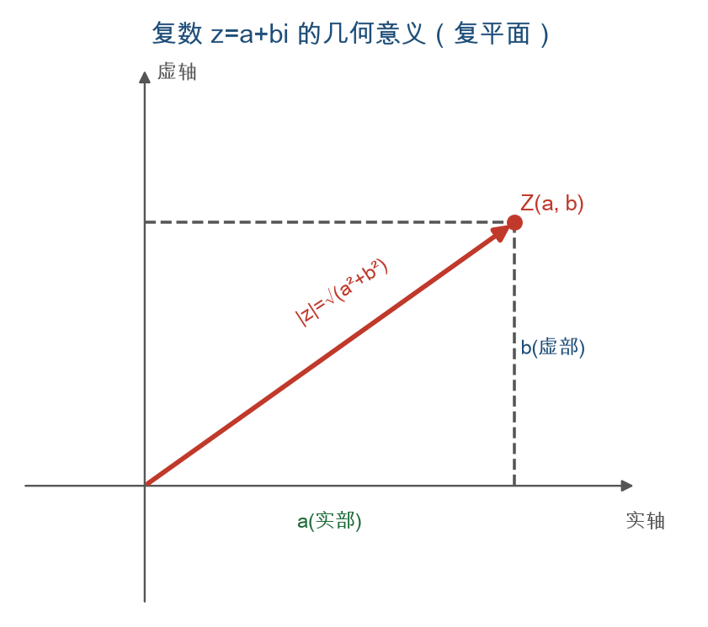
复数的复平面表示

B站课程
宋浩《复数》第1讲 概念与几何意义

教材阅读
必修二 P68–P76

典型例题（题型）
- 由复数相等求实参数
- 判断复数为纯虚数的条件
- 复数模的几何意义(轨迹)

练习安排
易×6(分类/相等) + 4中(模/轨迹) + 综合×2

知识图谱（连点）
- z=a+bi 分类
- 复平面对应
- 模=到原点距离

AI 讲授 / 引导
让 AI 出‘纯虚数条件漏 a=0 且 b≠0’的陷阱题。

四层测评
- ① 知识自检：复数如何分类？纯虚数的条件？ / 复数相等的充要条件？ / |z| 的几何意义是什么？
- ② 技能自检：6易 + 4中(轨迹) + 2综合
- ③ 迁移自检：把复数模迁移到复平面上的距离/圆的方程。
- ④ 回忆自检：口述复数与复平面上点、向量的对应关系。

常见错误 / 陷阱
- 纯虚数漏 b≠0
- 复数相等只比实部
- 模忘开方

明日复习（间隔重复）
回看 Day24：解三角形(进入复数)

Day 26 复数的四则运算
章节：必修二 · 7.2–7.3 | 日期：____/____ | 得分：____/100

学习目标
- 熟练复数加减乘除
- 理解共轭复数与运算几何意义

核心知识点
- 加减：实虚部分别运算
- 乘法：按 i²=−1 展开
- 除法：分母实数化(乘共轭)
- 共轭 z̄=a−bi；z·z̄=|z|²

B站课程
宋浩《复数》第2讲 四则运算

教材阅读
必修二 P77–P82

典型例题（题型）
- 计算 (2+3i)(1−i)
- (1+i)/(1−i) 化简(乘共轭)
- 利用 z·z̄=|z|² 求模

练习安排
易×6(加减乘) + 4中(除法) + 综合×2(共轭综合)

知识图谱（连点）
- 四则运算
- 分母实数化
- 共轭 z·z̄=|z|²

AI 讲授 / 引导
让 AI 校验你的复数除法‘乘共轭’步骤是否规范。

四层测评
- ① 知识自检：复数除法怎么化简？为什么乘共轭？ / 共轭复数的定义？z·z̄=？ / 复数乘法的关键代换是什么？
- ② 技能自检：6易 + 4中(除法) + 2综合
- ③ 迁移自检：把复数运算迁移到方程(实系数虚根成对)。
- ④ 回忆自检：口述‘分母实数化’为什么用共轭。

常见错误 / 陷阱
- 忘记 i²=−1
- 除法不乘共轭
- 共轭符号只改虚部符号

明日复习（间隔重复）
回看 Day25：复数概念

Day 27 空间几何体 · 表面积与体积
章节：必修二 · 8.1–8.3 | 日期：____/____ | 得分：____/100

学习目标
- 认识柱锥台球的结构特征
- 掌握表面积与体积公式

核心知识点
- 棱柱/棱锥/棱台/圆柱/圆锥/圆台/球的结构
- 三视图与直观图(斜二测)
- 表面积公式(侧面展开)
- 体积公式 V柱=Sh, V锥=⅓Sh, V球=4/3·πr³
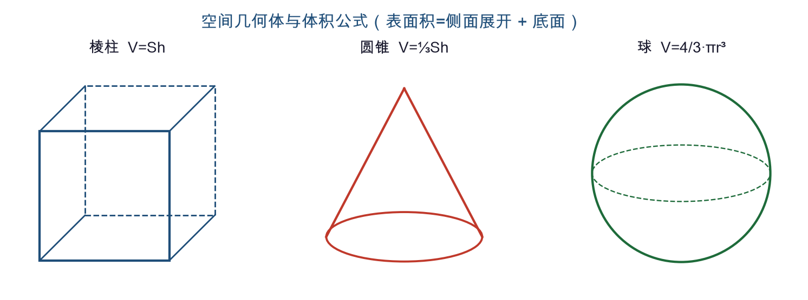
空间几何体与体积公式

B站课程
宋浩《立体几何》第1–2讲 几何体与表面积体积

教材阅读
必修二 P95–P119

典型例题（题型）
- 由三视图还原并求体积
- 组合体表面积
- 球的内切/外接问题(求半径)

练习安排
易×6(公式套用) + 4中(三视图) + 综合×2(内切外接)

知识图谱（连点）
- 柱锥台球结构
- 三视图/直观图
- 表面积/体积公式

AI 讲授 / 引导
让 AI 检查你的三视图还原是否符合‘长对正高平齐宽相等’。

四层测评
- ① 知识自检：锥体体积为何是柱体的1/3？ / 三视图的三个视图对应关系？ / 球的体积/表面积公式？
- ② 技能自检：6易 + 4中(三视图) + 2综合(外接球)
- ③ 迁移自检：把体积公式迁移到组合体、旋转体。
- ④ 回忆自检：口述柱锥台的体积公式及其联系。

常见错误 / 陷阱
- 锥体漏1/3
- 三视图长宽高对应错
- 外接球球心定位错

明日复习（间隔重复）
回看 Day26：复数运算(进入立体几何)

Day 28 【周测四】+ 点线面位置关系
章节：周测四 + 必修二 8.4–8.5 | 日期：____/____ | 得分：____/100
★ 周测四（90分钟）：向量、复数、几何体；含知识树重构、公式默写、AI 口试、错因分析。

学习目标
- 完成周测四并订正
- 掌握空间点线面位置关系与平行判定

核心知识点
- 平面基本性质(三公理)与推论
- 空间两直线：相交/平行/异面
- 直线与平面、平面与平面的位置关系
- 线面平行、面面平行的判定与性质定理
图 5 向量·复数·解三角形 思维导图

B站课程
宋浩《立体几何》第3–4讲 点线面关系与平行

教材阅读
必修二 P127–P143

典型例题（题型）
- 判断异面直线(反证/平移)
- 证明线面平行(线线平行→线面平行)
- 面面平行的判定应用

练习安排
周测卷 + 6易 + 4中(平行证明) + 综合×2

知识图谱（连点）
- 三公理
- 线线/线面/面面关系
- 平行判定与性质

AI 讲授 / 引导
AI 主持周测四口试 + 检查你的平行证明‘定理条件是否写全’。

四层测评
- ① 知识自检：平面的三条基本性质(公理)？ / 异面直线如何判定？ / 线面平行的判定定理内容？
- ② 技能自检：周测卷 + 6易 + 4中(证明) + 2综合
- ③ 迁移自检：把平行判定迁移到垂直判定、几何体截面。
- ④ 回忆自检：口述线面平行判定定理并画图说明。

常见错误 / 陷阱
- 判定定理漏条件(如‘平面外’)
- 异面误判为相交
- 证明逻辑跳步

明日复习（间隔重复）
本周全线：向量+复数+立体几何前段

Day 29 空间垂直关系 · 统计与概率概览
章节：必修二 · 8.6 + 9/10 概览 | 日期：____/____ | 得分：____/100

学习目标
- 掌握线面垂直、面面垂直判定与性质
- 了解统计与概率主干概念

核心知识点
- 线面垂直判定(两相交直线)与性质
- 面面垂直判定(二面角/线面垂直)与性质
- 统计：抽样、频率分布、平均数/方差(概览)
- 概率：古典概型 P=有利/总数、事件关系(概览)

B站课程
宋浩《立体几何》垂直 +《统计概率》概览

教材阅读
必修二 P146–P160 + 第九、十章通读

典型例题（题型）
- 证明线面垂直(找两条相交线)
- 古典概型基础计数概率
- 频率分布直方图读数

练习安排
易×6(垂直判定+古典概型) + 4中 + 综合×2

知识图谱（连点）
- 线面/面面垂直
- 古典概型
- 统计三量(均值/方差/频率)

AI 讲授 / 引导
让 AI 检查你的线面垂直证明‘两条线是否相交且在面内’。

四层测评
- ① 知识自检：线面垂直的判定定理？ / 古典概型的两个前提(有限、等可能)？ / 方差反映什么？
- ② 技能自检：6易 + 4中 + 2综合(垂直+概率)
- ③ 迁移自检：把垂直判定迁移到求点面距离；古典概型迁移到实际计数。
- ④ 回忆自检：口述线面垂直判定，并说明‘为什么必须两条相交线’。

常见错误 / 陷阱
- 线面垂直只验一条线
- 古典概型忽略等可能前提
- 方差与标准差混淆

明日复习（间隔重复）
回看 Day27–28：几何体与平行(垂直前基础)

Day 30 【期末综合测评】+ 知识树重构 + 成品产出
章节：期末总测 + 总复习 | 日期：____/____ | 得分：____/100
★ 期末综合测评(120分钟)：覆盖必修一、二全部；含知识树重构、公式默写、AI 口试、错因分析。

学习目标
- 完成期末综合测评并全面订正
- 产出30天学习成品资料

核心知识点
- 必修一：集合逻辑→不等式→函数→指对幂→三角
- 必修二：向量→复数→立体几何→统计概率
- 跨章综合：函数与方程、数形结合、分类讨论、化归
- 薄弱点定位与30天后续巩固计划
图 6 立体几何·统计概率 思维导图

B站课程
宋浩 全套串讲(挑薄弱章节回看)

教材阅读
通读两册目录，标注掌握度

典型例题（题型）
- 综合大题(函数+不等式)
- 解三角形+向量综合
- 立体几何证明+计算综合

练习安排
期末卷 + 错题重做 + 薄弱专题×2

知识图谱（连点）
- 两册总知识树
- 四大思想方法
- 薄弱地图

AI 讲授 / 引导
AI 主持期末全科口试：随机抽取任一章要求即时讲解并出题。

四层测评
- ① 知识自检：能否画出必修一、二的完整知识树？ / 四大数学思想各举一例？ / 你最薄弱的三个章节是哪些？后续如何补？
- ② 技能自检：期末综合卷 + 薄弱专题重练
- ③ 迁移自检：把30天方法迁移到必修三/选择性必修的自学。
- ④ 回忆自检：口述‘30天里你建立了怎样的数学思维’，做总结陈述。

常见错误 / 陷阱
- 综合题不会拆分知识点
- 多思想方法不会选用
- 复习不落到错题本

明日复习（间隔重复）
产出成品：知识树 + 题型库 + 错题本 + 公式手册 + 概念总结

七、附录：模板与工具

附录A · 每日测评打分卡（复印30份）
评分项 | 满分 | 实得
知识 | 20
公式 | 20
基础题 | 20
中档题 | 15
综合题 | 10
错因分析 | 10
讲授 | 5
合计 | 100

附录B · 错题本模板
- 题目出处(章节/题号)
- 原题抄录 + 关键图(数轴/函数图象)
- 我的错解
- 错因归类(概念/计算/审题/方法)
- 正确解法与关键步骤
- 同类变式一道
- 回看日期：__/__/__（间隔重复三次）

附录C · 公式手册（按章增补）
- 集合与逻辑：子集个数2ⁿ、德摩根律、量词否定
- 不等式：基本不等式、一元二次不等式解集规律
- 函数：单调性定义、奇偶性、指对幂运算法则、换底公式
- 三角：同角关系、诱导公式、y=Asin(ωx+φ)参数
- 向量：数量积、正弦/余弦定理、面积公式
- 复数：四则运算、共轭、模
- 立体几何：表面积/体积、平行与垂直判定

附录D · 通性通法卡片速查（详见第四节）
- 数轴法/分类讨论/换元法/待定系数法/图象法/正难则反/等价转化
- 每做一题：先归类题型 → 写下对应通法 → 想“能迁移到哪”

附录E · 30天后续巩固建议
30天完成高一全部内容后，进入“巩固—提升”阶段(不在本训练营30天内)：
- 针对期末测评暴露的3个最弱章节，做专题突破(各2–3天)。
- 开学与学校进度同步，用四层测评法做每周自检。
- 本训练营严格限定在高一(必修一+必修二)；选择性必修属高二，不在此列。

